电化学原位Raman测试单
一、原位电化学Raman测试介绍

1 如果需要通气，气体蠕动模块有氮气、氩气、氧气、氢气；
做CO2电还原，需要通入CO2
2 组装原位池以后，如果客户终止测试的，需要客户承担500元工时费。（测试的特殊性，望理解）。

二、样品信息以及测试条件确认
- 样品材料成分、尺寸？Raman电解池可夹的电极片尺寸一般为10mm-25mm。
样品材料成分：Cu2O Au ，提供极片
- 是否为单原子或者团簇的样品？
纳米颗粒/团簇，尺寸100nm-150nm
- 做哪种电催化体系
电催化二氧化碳
- 电压窗口范围，写清楚电压相对的参比电极
-0.2 V至-1.8 V （vs.RHE）参比电极是：Ag/AgCl
- 电催化体系参比电极和对电极分别是什么
参比电极：Ag/AgCl；对电极：Pt
- Raman扫描范围（扫描范围，建议扫主要峰的区域） 200-1500
142-150, 216-223, ∼415, 525-534, 615-630 Cu2O
276-290 | Cu–CO frustrated rotation
354-370 | Cu–CO stretching
1900-2000 | vCO of ∗CO on bridge sites
2000-2120 | vCO of ∗CO on atop sites
2100 | Au-CO
1200-1250 *OCCOH
1300-1400 *COOH
- 激光器波长，目前可选532或者633
532
- 重点关注哪些峰在原位过程中的变化，以及变化趋势是什么样的
Cu在电化学反应过程中，Cu-CO旋转带和拉伸带对于电化学恒电流反应，随电流增加CO峰强度增加，*OCCOH、*COOH、*COH中间体强度增加，如下图：
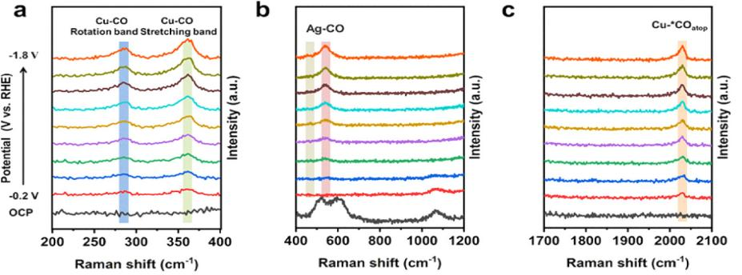
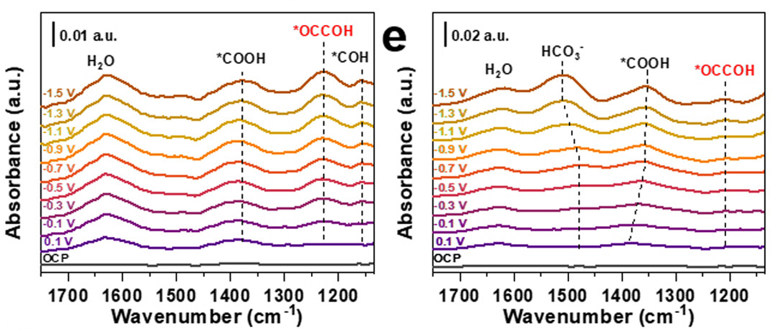
- 电催化体系电解液什么成分，反应的气氛有无特殊要求？
反应气氛CO2，电解液：1M KOH 后期由于CO2通入可能会有CO3²⁻
- 如需我们制备电极，需要将浆料制备工艺说明，如需要的导电剂和粘结剂类型，以及活性物质、导电剂和粘结剂的比例。（如有特殊要求，需要自己提供）
电极已经制备好
- 样品Raman数据截图，主要是确认材料稳定性，是否耐激光打

之前没做过测试
- 电极测试原位前是否需要活化，如果需要请提供活化条件
不需要活化，但需要在电解稳定后5min开始测试
- 如果是采用i-t测试 确认是按照恒压不同时间采点还是变压不同电压间隔采点
变压不同电压间隔采点，间隔0.2V
- 附录类似材料原位Raman数据的参考文献，可单独发群里；如果没有相关参考文献提供的，只要峰位出现变化（含微弱变化），就认为本次测试成功了。
- 如果是因为隐瞒样品信息或者自己知道本材料的注意点未列出的，概不负责的哦，望理解。

